Hito 5: Pilotaje

Sistema de contratación abierta para presupuestos participativos

# Introducción

El presente documento muestra el trabajo realizado por parte de la Secretaría de Innovación y Participación Ciudadana para cumplir con el **HITO 5** del compromiso del **Sistema de contratación abierta para presupuestos participativos** de la Coalición Nuevo León Abierto. En este documento se desarrolla lo que se ha logrado hacer en cuanto al pilotaje de la herramienta en la Secretaría de Innovación y Participación Ciudadana y mostramos algunos resultados de la implementación, así como un progreso hasta el momento de la misma.

# Desarrollo

En el hito cuatro, [Mejora de Decide San Pedro e integración de funcionalidades de contrataciones abiertas](https://nlabierto.org/assemblies/PALNL22-24/f/5/results/107), describimos el desarrollo de las interfaces implementadas para el sistema de contrataciones abiertas para presupuesto participativo, estás interfaces fueron presentadas a los enlaces de las áreas operativas del presupuesto participativo y se realizó un pilotaje a través de cuatro etapas: Planificación y Preparación, Implementación del pilotaje, Evaluación y ajustes, y, Despliegue y seguimiento.

### Proceso de pilotaje

El proceso de pilotaje está compuesto por:

1. **Planificación y preparación:** A través de la Dirección de Innovación, se implementa el desarrollo de la plataforma en un entorno de pruebas, donde se valida y confirma su funcionamiento en conjunto con la Coordinación de Presupuesto Participativo de la Dirección de Participación Ciudadana. Por último, se hace una identificación de usuarios de cada área operativa y se prepara un capacitación;
2. **Implementación del pilotaje:** Se llevan a cabo capacitaciones específicas para las áreas operativas seleccionadas durante la fase inicial. Durante estas sesiones de formación, se activa el uso de la herramienta, se valida el despliegue y se realiza una revisión para detectar y ajustar cualquier problema en el diseño y la funcionalidad de manera oportuna;
3. **Evaluación y ajustes:** Tras finalizar las capacitaciones, el sistema se mantiene bajo monitoreo continuo. Se recopilan opiniones y datos sobre su uso, y los ajustes necesarios se evalúan y aplican para mejorar la plataforma;
4. **Despliegue y seguimiento:** La Dirección de Innovación se encarga de garantizar que todos los problemas se hayan resuelto y que la plataforma esté completamente preparada para su uso general. Posteriormente, la Coordinación de Presupuesto Participativo lleva a cabo un seguimiento post-lanzamiento para resolver cualquier problema residual y solicitar a la Dirección de Innovación ajustes necesarios a la plataforma.

### Resultados

Usuarios capacitados:

| **Secretaria** | **Conteo de usuarios** | **Porcentaje de usuarios** |
| --- | --- | --- |
| Secretaría de Servicios Públicos y Medio Ambiente | 22 | 21.8% |
| Secretaría de Innovación y Participación Ciudadana | 15 | 15.8% |
| Descentralizados | 12 | 11.9% |
| Secretaría de Desarrollo Social y Humano | 11 | 10.9% |
| Secretaría de Infraestructura y Obras Públicas | 8 | 7.9% |
| Secretaría de Seguridad Pública | 8 | 7.9% |
| Dirección General para el Desarrollo Integral de la Familia | 5 | 5% |
| Secretaría de Cultura | 5 | 5% |
| Secretaría de Desarrollo Urbano | 5 | 5% |
| Secretario del Republicano Ayuntamiento | 3 | 3% |
| Secretaría de Finanzas y Tesorería | 3 | 3% |
| Secretaría de Administración | 2 | 2% |
| Secretaría General | 1 | 1% |

Ajustes realizados a la plataforma:

* Estandarización de información existente en el sistema [pp.sanpedro.gob.mx](http://pp.sanpedro.gob.mx) al EDCA
  + Se realizó un ajuste a la estructura existente de seguimientos de proyectos de presupuesto participativo para que de manera automática todos tuvieran la misma estructura homologada al EDCA
* Carga masiva de información base y generación de estructura para ser transportada al EDCA
  + Se realizó una carga masiva de información base para que la información a ser publicada no generará duplicación de esfuerzos y de manera automática tomará la estructura base
* Servicios automatizados para generar archivos públicos en formato json alineados al EDCA
  + Se genera un proceso en segundo plano para que de manera automática se actualice la información pública
  + Se genera un proceso en segundo plano para validar la información y estructura a publicar

Flujo de componentes:

Dentro de los trabajos realizados al generar el **sistema de contratación abierta para presupuestos participativos** radica en cinco componentes nuevos que se agregaron al existente de presupuesto participativo, estos componentes se pueden visualizar en la Imagen 1 del presente documento.

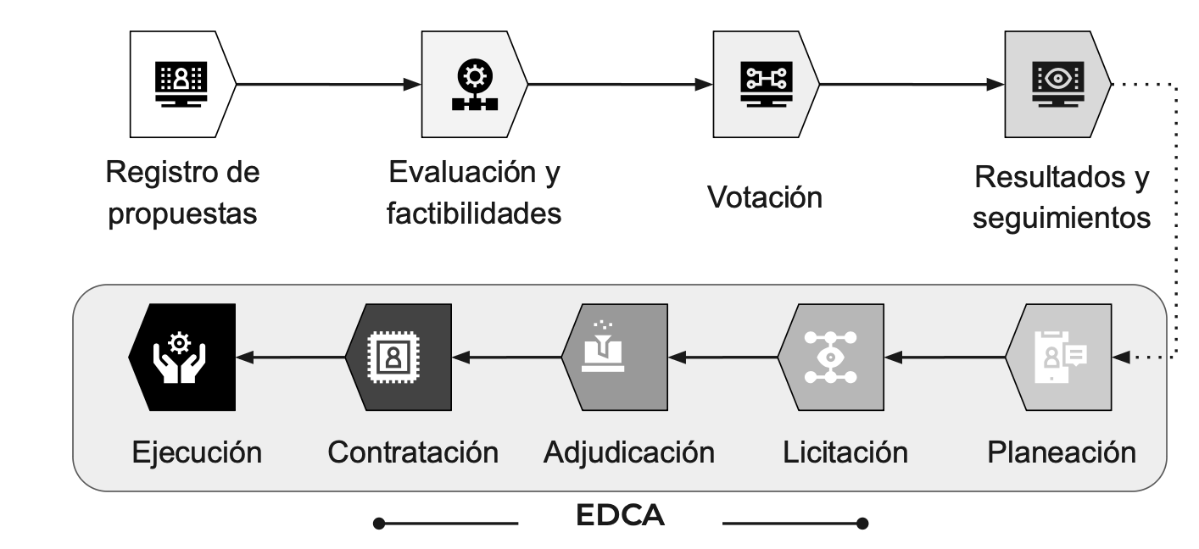

*Imagen 1: Componentes que conforman el sistema de contratación abierta para presupuesto participativo.*

### Hallazgos

1. La implementación de un sistema de contrataciones abiertas para proyectos de presupuesto participativo tiene el principal reto de acoplar la operación de toda una organización para ser homologada a un estándar, por motivo, la Dirección de Innovación tomó la decisión de ajustar un sistema existente ya apropiado y automatizar los procesos para generar en segundo plano los archivos a publicar acoplados al Estándar de Datos para las Contrataciones Abiertas.
2. Los puntos claves para que un sistema de contrataciones abiertas para proyectos de presupuesto participativo se pueda lograr radica en estos principales ejes:
   1. conocer avance de proyectos en **tiempo real**
   2. dar **trazabilidad** al proceso interno
   3. tener documentos públicos **abiertos estandarizados**

### Evidencia

Se puede conseguir evidencia fotográfica de las fases de capacitación en campo en el siguiente enlace: [Evidencia fotográfica - Google Drive](https://drive.google.com/drive/folders/14UDTNRXTwNKYzI1B1OdEbk_tJ3mKAMwL)

# Conclusiones

En general, la adopción del **Sistema de contratación abierta para presupuestos participativos** sigue en marcha y la plataforma se encuentra en uso y actualización de información de acuerdo al avance y seguimiento de los proyectos ganadores de presupuesto participativo a través de la Coordinación de Presupuesto Participativo y las áreas operativas.